JĘZYK ANGIELSKI

Grupa I, II, III, VII
Temat: It’s spring – Wiosna.
Cele:
- Poznaje słownictwo dotyczące wiosny,
- Doskonali umiejętność rozumienia poleceń,
- Naśladuje ruchy.
Propozycje zabaw:
- Zabawa z piosenką „How’s the weather” (dostępna na youtube).
- Zabawa „Jaka jest pogoda?”. Rozmowa na temat pogody w oparciu o ilustracje (sun, cloud, wind, snow, rain).
- Wprowadzenie słownictwa związanego z wiosną: flower, grass, ladybird, butterfly (potrzebne będą karty obrazkowe).
Wskazywanie obrazków przy jednoczesnym nazywaniu.
Powtarzanie słów z klaskaniem, tupaniem,
Wypowiadanie słów cicho i głośno.
- Zabawa ruchowa z muzyką „Bocian i żaby”. W czasie trwania muzyki dzieci poruszają się po dywanie jak żabki na zatrzymanie muzyki żabki mają za zadanie schować się do stawu ( skulić się na środku dywanu i nie poruszać) bo idzie bocian.
- Zabawa utrwalająca znajomość kolorów. Wypowiadamy jakiś kolor (orange, blue, red, yellow, green, pink) i prosimy by dziecko znalazło jak najszybciej w domu coś w tym kolorze.

Grupa IV, VI
Temat: Easter – Wielkanoc.
Cele:
- Rozwija słownictwo,
- Doskonali poprawną wymowę,
- Reaguje na polecenia w języku angielskim.

Propozycje zabaw:
- Wprowadzenie słownictwa związanego z Wielkanocą: Easter bunny, easter egg, basket, Easter palm, chick, lamb (potrzebne będą karty obrazkowe).
Wskazywanie obrazków przy jednoczesnym nazywaniu.
Powtarzanie słów z klaskaniem, tupaniem, skakaniem.
Wypowiadanie słów cicho i głośno.
Wypowiadanie słów bardzo, bardzo powoli.
- Zabawa „Wskaż”. Dziecko wskazuje tą ilustrację, na której znajduje się wymieniony przez nas przedmiot (polecenia w języku angielskim).
- Zabawa pantomimiczną. Wypowiadamy jedno ze słówek wsparte obrazkiem, a dziecko stara się pokazać to ruchem, np. Easter bunny – skacze jak zajączek, Easter egg – turla się po dywanie.
- Zabawa „Znajdź jajka”. Chowamy w domu jajka w różnych kolorach. Prosimy dziecko by odnalazło jajko we wskazanym kolorze ( jeden kolor na raz, więc jak prosimy o znalezienie czerwonego jajka (red Easter egg) to dziecko może przynieść tylko takie nawet jeśli znajdzie w tym momencie też inne).
- Praca plastyczna „Easter Egg”. Kolorowanie pisanki (nazywanie użytych kolorów).

Grupa V
Temat: Easter – Wielkanoc.
Cele:
- Rozwija słownictwo,
- Doskonali poprawną wymowę,
- Reaguje na polecenia w języku angielskim,
- Utrwala nazwy kolorów,
- Utrwala znajomość liczebników.
Propozycje zabaw:
- Wprowadzenie słownictwa związanego z Wielkanocą: Easter bunny, easter egg, basket, Easter palm, chick, lamb (potrzebne będą karty obrazkowe).
Wskazywanie obrazków przy jednoczesnym nazywaniu.
Powtarzanie słów z klaskaniem, tupaniem, skakaniem.
Wypowiadanie słów cicho i głośno.
Wypowiadanie słów bardzo, bardzo powoli.
- Zabawa „Wskaż”. Dziecko wskazuje tą ilustrację, na której znajduje się wymieniony przez nas przedmiot (polecenia w języku angielskim).
- Zabawa pantomimiczną. Wypowiadamy jedno ze słówek wsparte obrazkiem, a dziecko stara się pokazać to ruchem, np. Easter bunny – skacze jak zajączek, Easter egg – turla się po dywanie.
- Zabawa „Znajdź jajka”. Chowamy w domu jajka w różnych kolorach. Prosimy dziecko by odnalazło jajko we wskazanym kolorze ( jeden kolor na raz, więc jak prosimy o znalezienie czerwonego jajka (red Easter egg) to dziecko może przynieść tylko takie nawet jeśli znajdzie w tym momencie też inne).
- Zabawa matematyczna. Przeliczanie jajek w koszyku, grupowanie ich pod względem koloru.
- Zabawa „Memory”. Wszystkie obrazki są zakryte. Prosimy dziecko by odnalazło któryś z przedmiotów przedstawionych na ilustracjach, jeśli jest to właśnie ten przedmiot to zostaje odkryty, jeśli nie to zakrywamy go z powrotem.
- Zabawa „Wyścig z jajkiem”. Dziecko pokonuje tor przeszkód z jajkiem na łyżce (zamiast jajka może być np. piłeczka).
- Praca plastyczna „Easter Egg”. Kolorowanie pisanki (nazywanie użytych kolorów).

Materiały do tematów o Wielkanocy
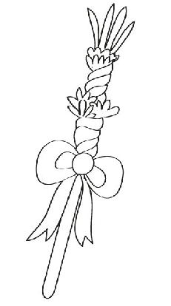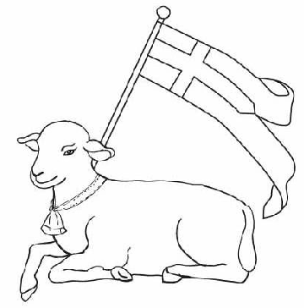
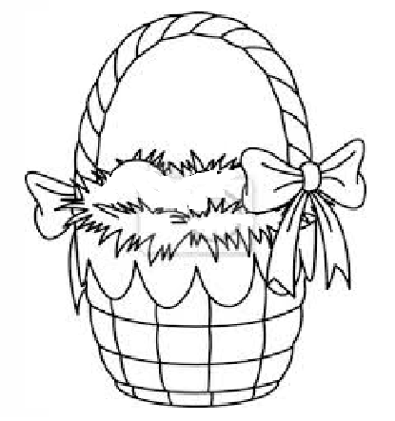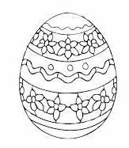
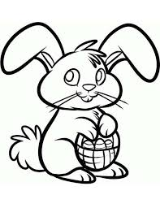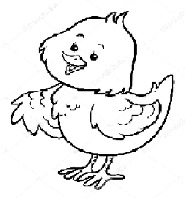
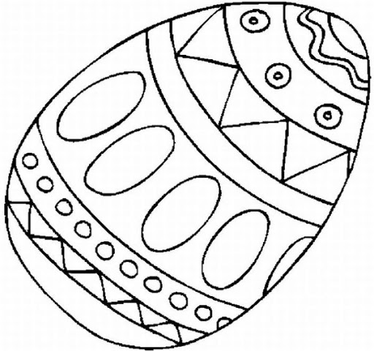

Materiały do tematu o wiośnie ( do pokolorowanie przed użyciem)
